西宁市第十四中学2015—2016学年第一学期期中考试
高一物理试卷

一、单项选择题(共7小题，每小题4分，共28分，在每小题给出的四个选项中，只有一个选项符合题目要求。)
1关于自由落体运动，下列说法中正确的是（ ）
A.自由落体运动是一种匀速直线运动
B.物体刚下落时，速度和加速度都为零
C.物体在下落过程中，每秒速度都增加9.8m/s
D.物体的质量越大，下落时加速度就越大

2.关于力，下列说法中正确的是（ ）
A.力是维持物体运动状态的原因
B.先有施力物，后有受力物
C.单个物体也可以产生力
D.力是使物体发生形变的原因

3.关于重力的说法正确的是（ ）
A．重力就是地球对物体的吸引力
B．重力的方向指向地球的地心
C．形状规则的物体，其重心在其几何中心处
D．重力是由于物体受到地球的吸引而产生的

4.关于弹力的叙述中，正确的是（ ）
A.直接接触的两个物体必然有弹力的存在
B.不接触的物体间也可能存在弹力
C.只要物体发生形变就一定有弹力
D.在直接接触且发生弹性形变的物体间才产生弹力

5.下列说法正确的是（ ）
A.静摩擦力的方向总是与物体相对运动的方向相反
B.静摩擦力一定发生在静止的两物体之间
C.运动着的物体不可能受到静摩擦力的作用
D.静摩擦力可以是动力，也可以是阻力

6. 一物体作匀变速直线运动，速度图像如图1所示，则在前4s内(设向右为正方向)：( )

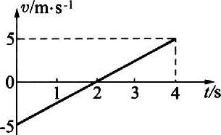
A.物体始终向右运动

B.物体先向左运动，2s后开始向右运动

C.前2s物体位于出发点的左方，后2s位于出发点的右方

D.在t=4s时，物体距出发点最远

图1
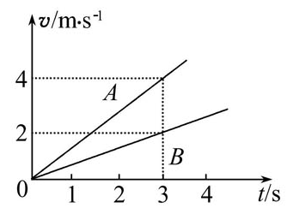
7.如图2为两个物体A和B在同一直线上沿同一方向同时做匀加速运动的v-t图线，已知在第3 s末两个物体在途中相遇，则下列说法正确的是( )
A．两物体从同一地点出发
B．出发时B在A前3 m处
C．3 s末两个物体相遇后，两物体可能再相遇
D．运动过程中B的加速度大于A的加速度 图2

二、多项选择题(共3小题，每小题4分，共12分，在每小题给出的四个选项中，至少有两个符合题意。)
8.甲乙两球从同一高处相隔1s先后自由下落，在两球下落过程（ ）
A．两球的速度差始终保持不变 B. 两球的速度差越来越大
C．两球的距离始终不变 D. 两球的距离越来越大

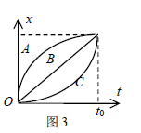
9. A、B、C三质点同时同地沿一直线运动，x-t图象如图3所示，则在0到t₀这段时间内，下列说法中正确的是（ ）
A．质点A的位移最大 B．质点C的平均速度最小
C．三质点的位移大小相等 D．三质点平均速度相等

10物体做直线运动，下列所给的图像中不能反映物体回到初始位置的是
（ ）
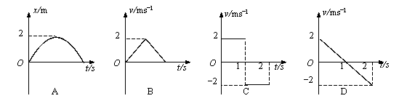

二、填空题(共2小题，11题各2分，12题每空2分，13题每空3分共21分。)
11.画出下列静止物体A(接触面均光滑)所受弹力、重力的示意图

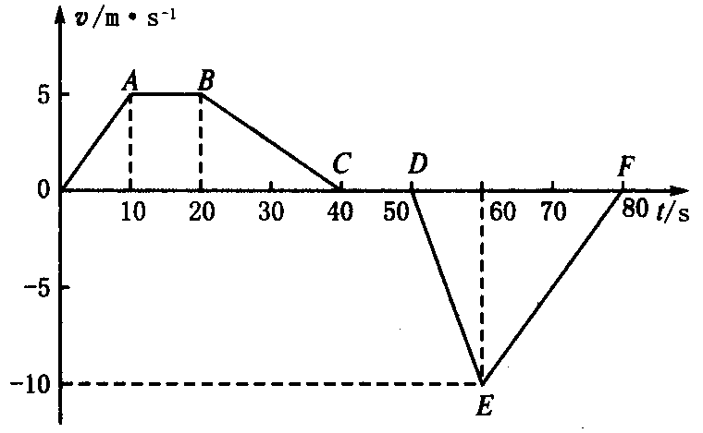

12一辆汽车沿着笔直的公路行驶，其速度图象如图4所示，
请说明图中：DE 线段表示汽车做 运动，
根据图中折线和有关数据得出汽车在整个行驶过程中所
通过的路程为 m，位移为 m 。
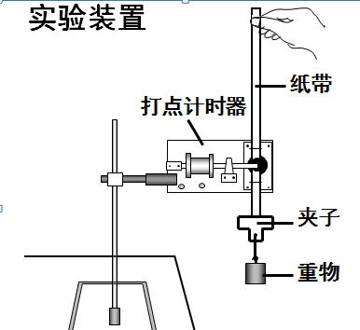
图4
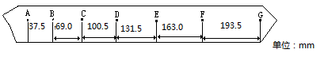13某同学用如图所示装备在“用打点计时器测重力加速度”的实验中，用打点计时器记录了被砝码拉动的纸带的运动情况，在纸带上确定出A、B、C、D、E、F、G共7个计数点。其相邻点间的距离如图所示每三个点（T=0.06s）取一个计
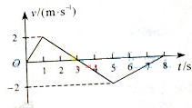
数点。 所用测量装置及实验数据如图5所示。 则打计数点C、E点对应的速度分别为：
V_{C}=___________m/s, V_{E}=___________m/s。（保留三位有效数字），据此可以求出重力加速度为g=_____________m/s²

三、计算题（共39分，第14题6分，第15题9分，第16、17题为12分）
14． 某一做直线运动的v-t图像如右图所示，根据图像求
(1)物体距出发点的最远距离
(2)前4秒内通过的位移
(3)第6秒内的加速度

15．做自由落体运动的物体，在最后2秒内通过的位移是100米（ g取10m/s² ），求：
⑴落到地面所需的时间⑵物体开始下落的高度⑶落地时的速度

16.一根轻质弹簧A，当它受到10N的压力时长度为8cm，当他受到25N的拉力时长度为15cm，问弹簧不受力时的自然长度为多长？该弹簧的劲度系数多大？

17．甲物体以1m/s的速度做匀速直线运动，甲出发后10s乙物体从同一地点由静止开始出发做匀加速直线运动，加速度a=0.4 m/s² 甲、乙运动方向相同，则：
（1）乙出发后多长时间可以追上甲？
（2）甲、乙相遇之前他们之间的最大距离是多少？
西宁市第十四中学2015—2016学年第一学期期中考试高一物理试卷答案
一选择题：1.C 2.D 3.D 4.D 5.D 6.B 7.B 8.AD 9.CD 10.AB
二填空题
11.

12.（1）反向匀加速直线运动
（2）275 （3）-25
13 （1）1.41 （2）2.45 （3）8.67（8.61或8.75）
三计算题
14.（1）3m；（2）2.5m；（3）2/3 m/s²
15. (1)6s； （2）180m；（3）60m/s
16. (1)10cm; (2)500N/m
17. (1)10s; (2)11.25m

